Optimizacija algoritmov za razvrščanje
Seminarska naloga
SCNG VSS

Avtor: Tadej Nuncija Kraj, datum: Nova Gorica, 9.3.2026
Mentor: Marko Marčetić

1.Kazalo
Vsebina
1.Kazalo 3
2. Uvod 3
3. Opis uporabljenih algoritmov 3
3.1 Bubble Sort 3
3.2 Quick Sort 4
4. Optimizacija algoritma 5
4.1 Intro Sort 5
5. Vzporedna obdelava 5
6. Testiranje algoritmov 6
7. Zaključek 6

2. Uvod

Razvrščanje podatkov je ena izmed najpomembnejših operacij v računalništvu. Veliko programskih sistemov mora obdelovati velike količine podatkov, zato je pomembno, da so algoritmi za razvrščanje čim bolj učinkoviti
Algoritmi za razvrščanje se uporabljajo v številnih področjih, kot so:
- baze podatkov
- iskalni algoritmi
- obdelava velikih podatkov
- umetna inteligenca
- finančni sistemi
Cilj te naloge je bil analizirati in primerjati različne algoritme za razvrščanje ter optimizirati enega izmed klasičnih algoritmov, da bi izboljšali njegovo učinkovitost pri velikih podatkovnih množicah.

3. Opis uporabljenih algoritmov
V programu sem implementirali štiri različne algoritme za razvrščanje:
- Bubble Sort
- Quick Sort
- Intro Sort
- Parallel Intro Sort

3.1 Bubble Sort
Bubble Sort je eden najpreprostejših algoritmov za razvrščanje. Deluje tako, da večkrat prehodi skozi seznam elementov in primerja sosednje elemente. Če sta elementa v napačnem vrstnem redu, ju zamenja.
Ta algoritem ima časovno kompleksnost:
Zgornja meja zahtevnosti: O(n2)
Spodnja meja zahtevnosti: O(n)
Pričakovana zahtevnost: O(n2)
Zaradi svoje počasnosti Bubble Sort ni primeren za velike podatkovne množice, vendar je uporaben za razumevanje osnovnih principov razvrščanja.

3.2 Quick Sort
Quick Sort je eden najpogosteje uporabljenih algoritmov za razvrščanje. Temelji na principu divide and conquer, kar pomeni da problem razdeli na manjše podprobleme.
Algoritem izbere pivot element in nato razdeli seznam na dva dela:
- elementi manjši od pivota
- elementi večji od pivota
Postopek se nato rekurzivno ponovi za oba dela.
Časovna kompleksnost Quick Sort algoritma:
povprečni primer: O(n log n)
najslabši primer: O(n²)

4. Optimizacija algoritma
Ker ima Quick Sort v najslabšem primeru kompleksnost O(n²), smo implementirali optimizirano različico imenovano Intro Sort.
Intro Sort je hibridni algoritem, ki združuje več različnih algoritmov za razvrščanje.

4.1 Intro Sort
Intro Sort združuje tri algoritme:
Quick Sort
Heap Sort
Insertion Sort
Algoritem začne z uporabo Quick Sort metode. Če zazna, da rekurzija postaja pregloboka, kar pomeni da Quick Sort ne deluje optimalno, preklopi na Heap Sort.

Heap Sort ima zagotovljeno kompleksnost O(n log n), zato prepreči najslabši scenarij Quick Sort algoritma.
Za majhne segmente podatkov Intro Sort uporablja Insertion Sort, saj je ta algoritem zelo učinkovit za majhne sezname.

5. Vzporedna obdelava
Za dodatno izboljšanje zmogljivosti smo implementirali tudi vzporedno različico Intro Sort algoritma.
Ta različica uporablja večnitno izvajanje, kar pomeni da se različni deli podatkov razvrščajo hkrati na več procesorskih jedrih.
V programskem jeziku C# smo to implementirali s pomočjo metode:
Parallel.Invoke()
Ta metoda omogoča sočasno izvajanje več funkcij.

6. Testiranje algoritmov
Algoritme smo testirali na seznamu z 200000 naključnimi elementi. Čas izvajanja smo merili s pomočjo razreda Stopwatch, ki omogoča natančno merjenje časa izvajanja programa.
Rezultati testiranja so bili naslednji:
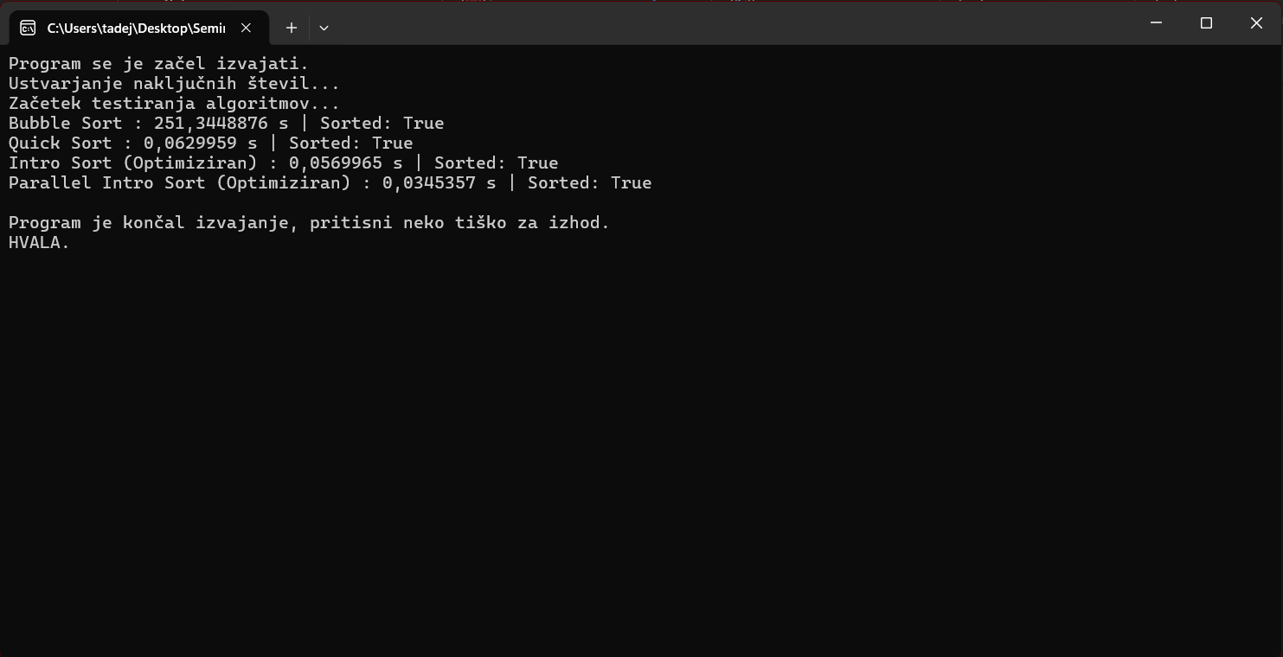

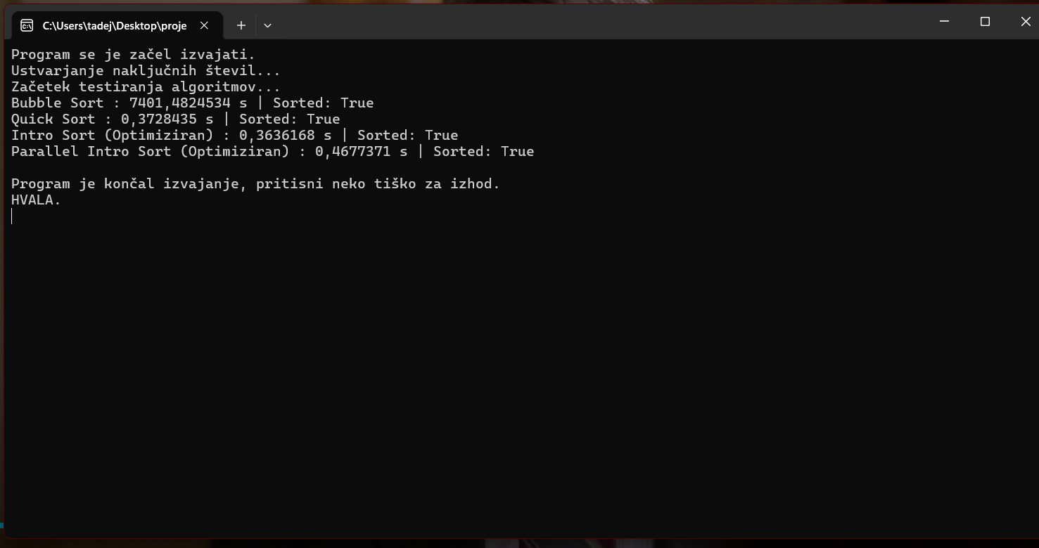
(Prikaz ko gre za 1000000 elementov)
Rezultati jasno kažejo, da optimizirani algoritmi bistveno izboljšajo hitrost razvrščanja.

7. Zaključek
V tej nalogi sem analizirali več algoritmov za razvrščanje in implementirali optimizirano rešitev. Primerjava rezultatov je pokazala, da lahko z uporabo optimizacij, kot so hibridni algoritmi in vzporedna obdelava, bistveno izboljšamo zmogljivost razvrščanja.
Intro Sort se je izkazal kot zelo učinkovita rešitev, saj združuje prednosti več algoritmov in odpravlja slabosti posameznih metod.
Vzporedna različica algoritma pa dodatno izkorišča zmogljivost sodobnih večjedrnih procesorjev, kar omogoča še hitrejšo obdelavo velikih količin podatkov.
Optimizacija algoritmov za razvrščanje je pomembna veščina pri razvoju programske opreme, saj omogoča učinkovitejšo obdelavo podatkov in boljšo zmogljivost aplikacij.

